2023125Z2K3

(2023·苏州市高一期末)跳台滑雪是北京2022年冬奥会的比赛项目之一，图甲为跳台滑雪的场地，可以简化为图乙所示的示意图，平台末端*B*点切线水平，斜面足够长，当运动员以速度*v*从*B*点水平飞出，落到斜面上*C*点，斜面倾角为*θ*，忽略空气阻力。下列说法正确的是(　　)

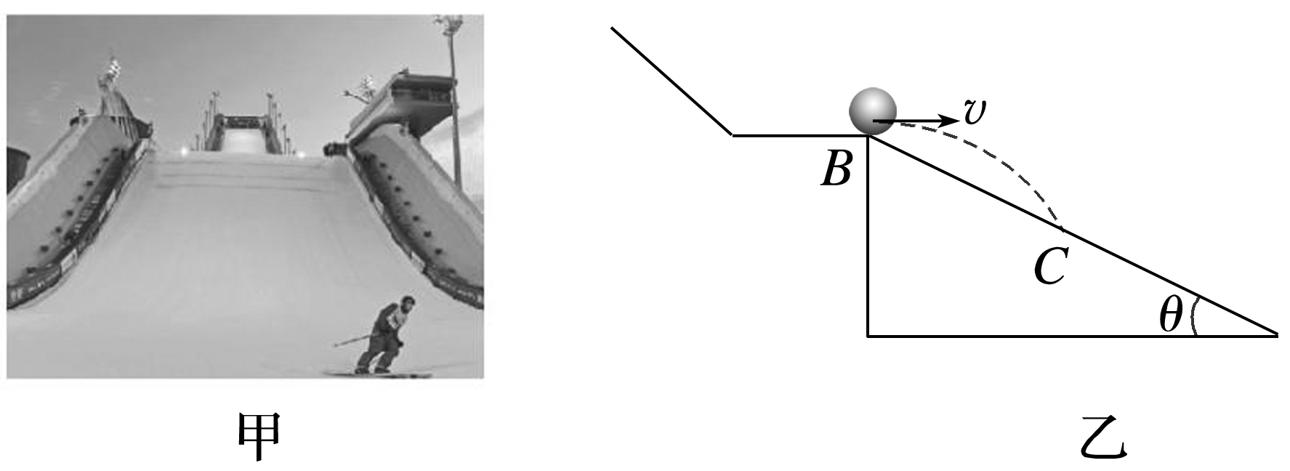

A．运动员在空中运动的时间与*v*无关

B．运动员在空中运动的时间与*v*成正比

C．运动员落到斜面时的位移与*v*成正比

D．*v*越大，落地时瞬时速度与斜面间的夹角越大